

Институт ИАиИТ
Кафедра ПИ

ЛАБОРАТОРНАЯ РАБОТА

На тему_________________________________________________________

Инструмент измерения выполнения лабораторной работы
№ | Качество выполнения работ | Диапазон оценки | Получено %/балл
1 | Не выполнено. Отсутствие на занятиях без уважительных причин | 0%
2 | Выполнение и активность обучающегося | 0-50%
3 | Оформление работы | 0-20%
4 | Умение пользоваться справочниками, технической литературой, учебно-методическим комплексом дисциплины, конспектами лекций | 0-5%
5 | Умение пользоваться техническими средствами | 0-5%
6 | Защита лабораторной работы | 0-20%
 | Итого | 0-100%

Ф.И.О. обучающегося
Ерхожа Ерсұлтан
Шифр ОП

Ф.И.О. преподавателя
Еспаев Ғалымжан
Алматы 20__

Есеп
Лабораториялық жұмыс №3: MongoDB-де деректер базасын құру және коллекциямен жұмыс істеу

Жұмыстың мақсаты
MongoDB-де деректер базасы мен коллекцияны құру, құжаттарды қосу және CRUD (Create, Read, Update, Delete) операцияларын орындау үдерісін зерттеу.

Орындау құралы
Жұмыс MongoDB Playground ортасында, shopDB деректер базасы аясында орындалды.

Тапсырма 1. Деректер базасын және коллекцияны құру
shopDB деректер базасына ауысып (use shopDB), products коллекциясына insertMany() командасы арқылы 5 тауар қосылды: Laptop, Smartphone, Headphones, Smartwatch, Keyboard.
use shopDB
db.products.insertMany([
{ name: "Laptop", price: 1000, quantity: 50 },
{ name: "Smartphone", price: 500, quantity: 200 },
{ name: "Headphones", price: 100, quantity: 150 },
{ name: "Smartwatch", price: 150, quantity: 80 },
{ name: "Keyboard", price: 30, quantity: 120 }
])
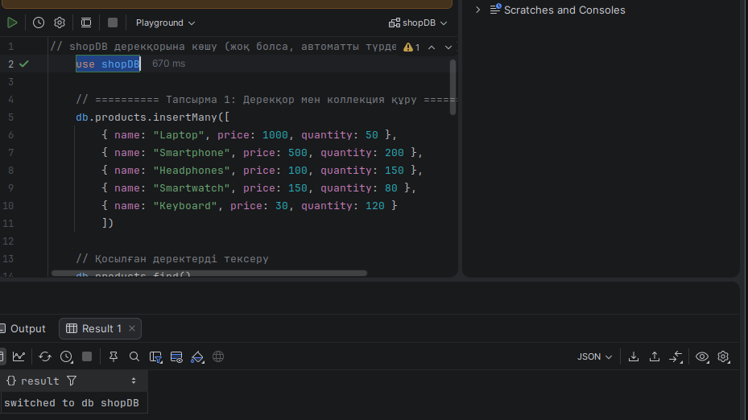
1-сурет. shopDB дерекқоры мен products коллекциясының құрылуы

Тапсырма 2. Деректермен операциялар
а) Коллекциядағы барлық тауарларды шығару:
db.products.find()
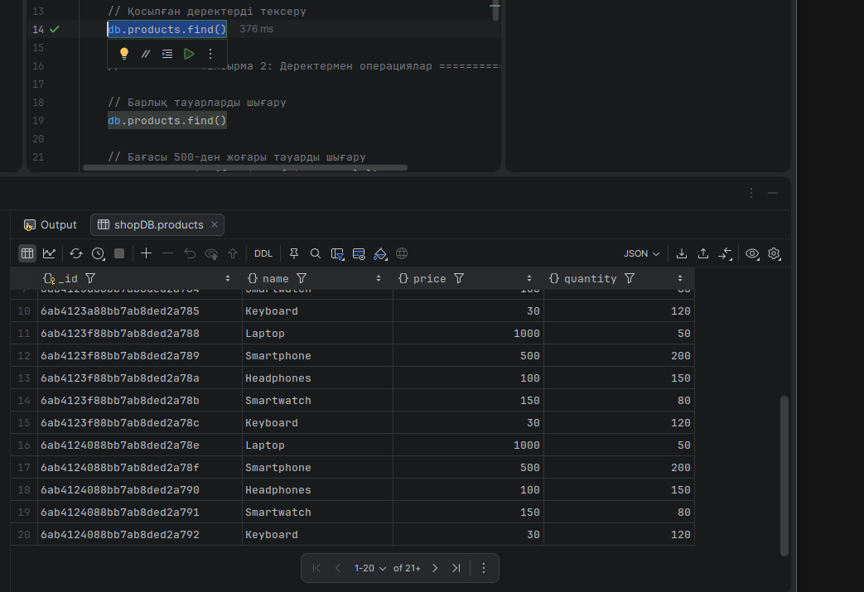
2-сурет. products коллекциясындағы барлық құжаттар
ә) Бағасы 500-ден жоғары тауарларды шығару:
db.products.find({ price: { $gt: 500 } })
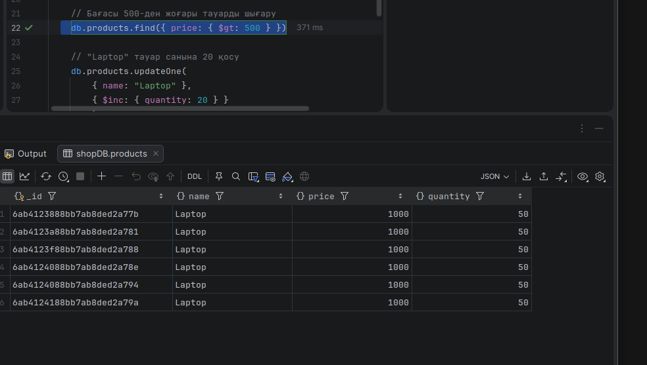
3-сурет. Бағасы 500-ден жоғары тауарлар (Laptop)
б) "Laptop" тауарының санына 20 қосу:
db.products.updateOne(
{ name: "Laptop" },
{ $inc: { quantity: 20 } }
)
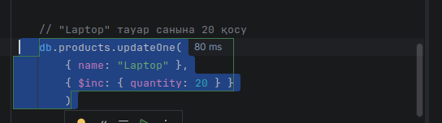
4-сурет. updateOne() командасының орындалуы
в) "Smartwatch" тауарын жою:
db.products.deleteOne({ name: "Smartwatch" })
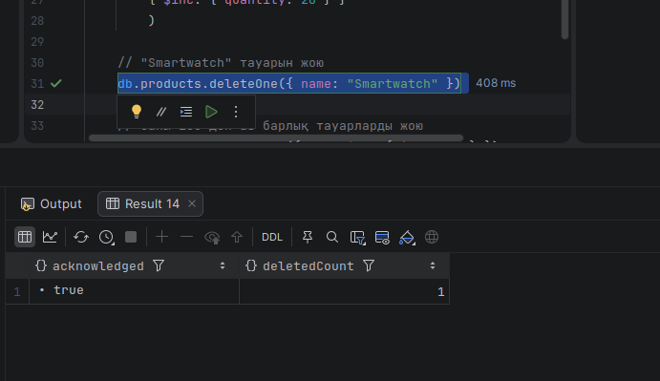
5-сурет. deleteOne() нәтижесі (acknowledged: true, deletedCount: 1)
г) Саны 100-ден аз барлық тауарларды жою:
db.products.deleteMany({ quantity: { $lt: 100 } })

Тапсырма 3. Фильтрация және өрістермен жұмыс
а) Бағасы 100 мен 500 арасында жатқан барлық тауарларды табу:
db.products.find({ price: { $gte: 100, $lte: 500 } })
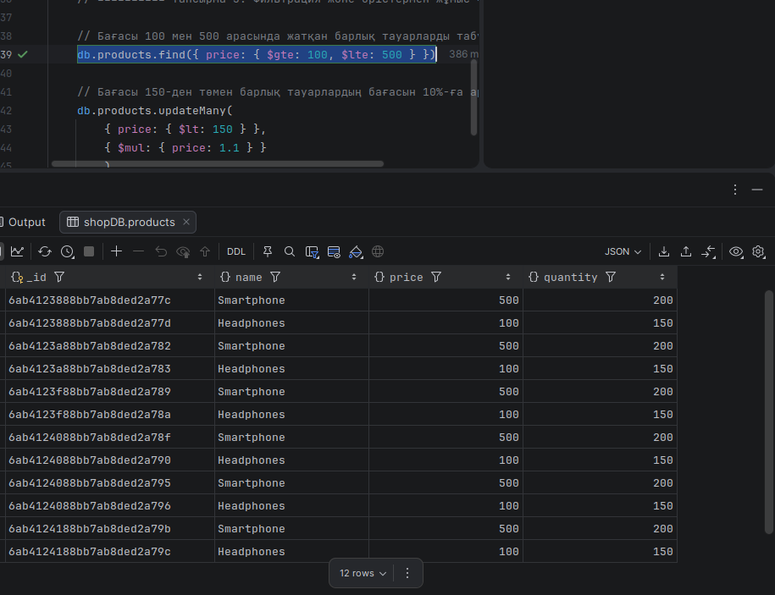
6-сурет. Бағасы 100–500 аралығындағы тауарлар (Smartphone, Headphones)
ә) Бағасы 150-ден төмен барлық тауарлардың бағасын 10%-ға арттыру:
db.products.updateMany(
{ price: { $lt: 150 } },
{ $mul: { price: 1.1 } }
)
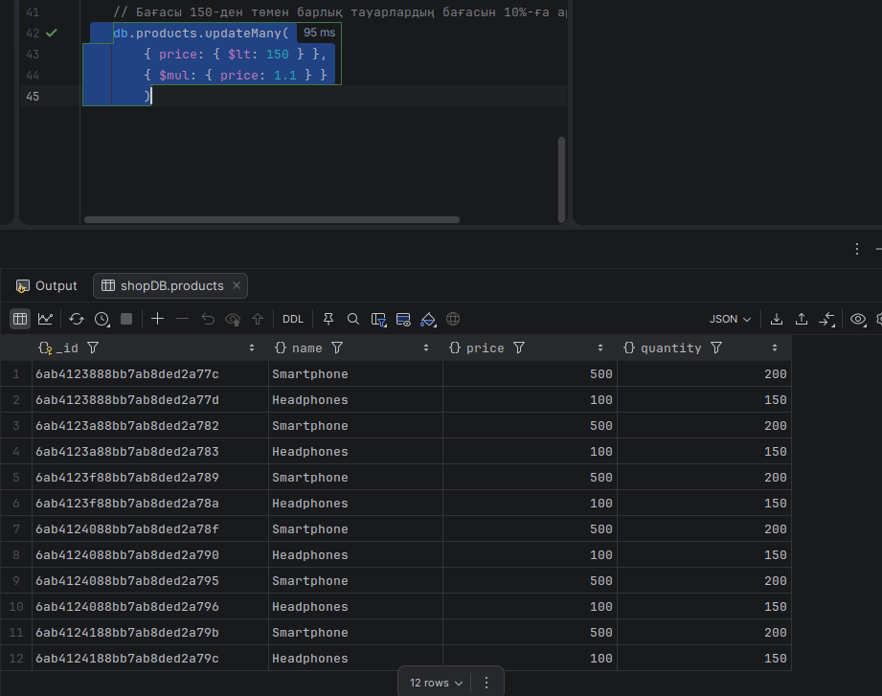
7-сурет. updateMany() орындалғаннан кейінгі коллекция

Қорытынды
Зертханалық жұмыс барысында MongoDB-де shopDB деректер базасы мен products коллекциясы құрылды, оған тауарлар туралы құжаттар қосылды. CRUD операцияларының барлық түрлері (insertMany, find, findOne, updateOne, updateMany, deleteOne, deleteMany) сәтті орындалды. Нәтижесінде MongoDB-де деректермен жұмыс істеу, оларды сүзгілеу (filter) және өрістер бойынша өзгерту дағдылары меңгерілді.

